

ERNESTO PRENDIN NETO

MAURICIO ANTONIO SUREK

**SISTEMAS DE CONTROLE SUBSEA**

CURITIBA

2013

SUMÁRIO

1 INTRODUÇÃO 3

2 REVISÃO BIBLIOGRÁFICA 4

2.1 Sistemas Submarinos de Produção 4

2.2 Principais componentes, equipamentos e subsistemas integrantes do sistema submarino 4

2.3 Duto rígido 4

2.4 Duto flexível 5

2.5 Umbilical 6

2.6 PLET – Pipe Line End Termination 6

2.7 PLEM – Pipe Line End Manifold 7

2.8 Manifold submarino de produção 8

2.8.1 Tipos de manifolds submarinos de produção 9

2.9 Sistema de controle 9

3 TIPOS DE CONTROLE DE EQUIPAMENTOS SUBSEA 11

3.1 Controle Hidráulico Direto 11

3.2 Hidráulico Pilotado 12

3.3 Hidráulico Sequenciado 13

3.4 Eletro-Hidráulico 14

3.5 Eletro-Hidráulico Multiplexado 15

4 DESCRITIVO DE COMPONENTES UTILIZADOS PARA CONTROLE SUBSEA 17

4.1 Electrical Power Unit (EPU) 17

4.2 Hydraulic Power Unit (HPU) 18

4.3 Subsea Control Module (SCM) 18

4.4 Directional Control Valve (DCV) 19

4.5 Subsea Electronic Module (SEM) 19

4.6 Válvula Choke 20

4.7 Jumpers Elétricos 20

4.8 Ferramentas de ROV (Remotely operated underwater vehicle) 21

5 CONCLUSÕES 22

# INTRODUÇÃO

O uso do petróleo no mundo moderno ganhou proporções assustadoras, pois a quantidade de produtos que esta *commoditie* é capaz de produzir é extremamente variada. Desta forma, existem muitas pesquisas em diversas áreas que buscam aumentar a qualidade do petróleo, baratear os equipamentos utilizados, reduzir prazos de produção e transporte, etc.

Nota-se na mídia e nos noticiários várias notícias relacionadas ao tema e percebe-se que a maior quantidade de petróleo está armazenada no fundo dos mares. Assim, pelo fato de todo o processo de extração ter de ser feito em navios, equipamentos extramente resistentes às condições adversas serem necessários e os riscos serem elevados, observa-se muitos desafios nesta área e muito cuidados devem ser tomados.

Como a produção inicia-se a muitos metros abaixo do nível do mar (geralmente de 4000 à 6000m) o acesso à instalação de equipamentos, a manutenção e a substituição se tornam impossíveis de serem feitas por seres humanos os quais resistem pressões pouco maiores à equivalente em 300m de lâmina da água.

Para isto, foram desenvolvidos sistemas automatizados de controle e até mesmo robôs os quais realizam estas funções substituindo de forma segura a atividade humana.

O foco deste trabalho é apresentar alguns conceitos sobre controle de equipamentos subsea assim como os equipamentos necessários e também, por questões de curiosidade, a tecnologia global envolvida na atividade de transporte do óleo e gás nos poços até os navios petroleiros

# REVISÃO BIBLIOGRÁFICA

## Sistemas Submarinos de Produção

É o meio que viabiliza o escoamento do fluido produzido até a unidade estacionária de produção, figura 3.1. Em função do meio ambiente em que está instalado e das pressões, temperaturas e propriedades do fluido produzido, necessita de materiais nobres, de alto custo, o que resulta em uma parcela significativa do investimento para a implantação de um campo. A otimização do arranjo e a garantia da disponibilidade para escoar o fluido durante a vida útil são fatores decisivos para garantir o sucesso do retorno financeiro esperado.

## Principais componentes, equipamentos e subsistemas integrantes do sistema submarino

O sistema submarino é composto por componentes, equipamentos e sub-sistemas de alta confiabilidade para garantir a sua disponibilidade e segurança operacional durante a vida útil. Todos são rigorosamente testados, seguindo as normas vigentes, que os coloca em condições extremas de uso e ciclagem. Após a aprovação de todas estas fases, o projeto é considerado qualificado e liberado para uso [3]. A seguir, serão apresentados os principais componentes, equipamentos e sub-sistemas que farão parte do presente estudo.

## Duto rígido

É o principal meio de escoamento do fluido produzido, figura 3.2, e pode ser usado no trecho estático (flowline) e dinâmico (riser), ocasião em que permanece conectado à plataforma, ficando sujeito a carregamentos durante a vida útil. Influi diretamente na performance do escoamento, necessitando muitas vezes de isolamento térmico para atender às variáveis do processo. A integridade do duto é garantida através de um plano que contempla a análise periódica do fluido escoado e dos resíduos coletados pela passagem de PIG de limpeza e pela passagem de PIG instrumentado para a detecção de possíveis pits de corrosão. A inspeção externa é realizada principalmente para: verificação da integridade externa do duto; detecção dos vãos livres provocados pela movimentação do solo; e a medição do potencial dos anodos do sistema de proteção catódica.

## Duto flexível

Entende-se por Duto Flexível um conjunto de equipamentos específicos e largamente utilizados na produção offshore. Cada equipamento desse conjunto é conhecido por Tramo Flexível ou simplesmente Tubo Flexível.

Compartilha com o duto rígido a responsabilidade de escoar o fluido produzido. A estrutura é projetada para suportar a pressão externa e interna do processo, além de todos os carregamentos das fases de fabricação, transporte, instalação e operação. Uma estrutura típica de tubo flexível é composta por camadas, cada uma dotada de uma ou mais funções principais, conforme apresentado na figura 3.3. Do interior para o exterior tem-se:

1. Carcaça Metálica – Perfis metálicos, intertravados entre si e dispostos de forma helicoidal em passo reduzido, que tem a função de prover resistência ao colapso hidrostático;

2. Camada de Pressão Interna – Camada polimérica extrudada a quente que tem a função de prover a estanqueidade interna;

3. Armadura de Pressão – Perfis metálicos em forma de Z, C ou T, intertravados entre si e dispostos de forma helicoidal em passo reduzido, que tem a função de suportar a camada de pressão interna e prover resistência mecânica na direção radial;

4. Camada Intermediária Anti-atrito – Camada polimérica extrudada a quente que tem a função de reduzir o atrito e a abrasão entre perfis metálicos, podendo ser usada entre as armaduras de tração interna e externa e entre as armaduras de pressão e de tração interna;

5. Armaduras Interna e Externa de Tração – Perfis metálicos (redondos ou chatos), dispostos de forma helicoidal em passo longo. As armaduras são aplicadas aos pares (normalmente um par), em sentidos inversos (+/-), de modo a prover balanceamento ao tubo sob carga (pequenas rotações após tração ou pressão interna) que tem a função de prover resistência mecânica na direção axial;

6. Capa Externa – Camada Polimérica Extrudada a quente que tem a função de prover proteção mecânica e contra a corrosão das armaduras de tração.

## Umbilical

É fundamental para o controle dos poços submarinos, sendo o meio de transporte da potência hidráulica para acionamento das válvulas na ANM, da potência elétrica para a aquisição de dados e dos produtos químicos para a otimização do escoamento, figura 3.4.

O projeto do umbilical tem uma configuração para cada aplicação, sendo comum o uso dos seguintes materiais:

1. Mangueiras - A potência hidráulica é transportada da UEP para o poço ou manifold através de mangueiras termoplásticas (nylon 11 TLO) ou tubings, sendo comum o uso de diâmetros que variam de 3/16” até 2” . Na Bacia de Campos é predominante o uso de mangueiras com diâmetros de 3/16” para os umbilicais de workover, 3/8” para acionamento das funções hidráulicas dos sistemas de produção, 1/2" para suprimento hidráulico dos sistemas multiplexados e 1/2" com carcaça metálica, conhecida por HCR (High Collapse Resistance), para suportar o diferencial de pressão, evitando assim o colapso (quando a mangueira estiver vazia durante as operações de injeção de produto químico);

2. Cabo Elétrico - O sistema de controle necessita de potência elétrica. Para a aquisição de dados dos poços satélites, geralmente é fornecida por três pares de cabos de 2,5 mm2. Para os sistemas multiplexados, o umbilical possui 4 pares de cabos de 4 mm2 que fornece a potência elétrica e viabiliza os sinais de dados para os SCMs. Todos os condutores podem ser isolados de acordo com a necessidade;

3. Armadura Metálica - A proteção das mangueiras e dos cabos elétricos é feita projetando-se uma armadura metálica dimensionada para suportar as cargas de transporte, instalação e operação, principalmente do trecho riser;

4. Capa polimérica - A proteção contra abrasão e raios ultravioleta é garantida pela camada externa de polietileno de alta densidade (HDPE) ou nylon.

## PLET – Pipe Line End Termination

Viabiliza, sem uso de mergulhador, a interligação de um duto rígido a um equipamento ou outro duto, figuras 3.5. e 3.6. Tem como característica a conexão flangeada para interligação à extremidade do duto rígido, válvula de bloqueio atuada por ROV para permitir o teste de hidrostático do duto e HUB/MCV para a futura conexão do jumper ou riser flexível. Em algumas aplicações, principalmente em gasodutos no trecho próximo à UEP, possui válvula de bloqueio com atuação hidráulica para a função de SDV. A estrutura é instalada conectada ao duto rígido que fica residente no fundo do mar durante a vida útil do sistema. O MCV viabiliza a conexão do duto flexível (flow e riser) e jumper (flexível e rígido), possui todos os componentes ativos e permite a recuperação para garantir a manutenibilidade do sistema.

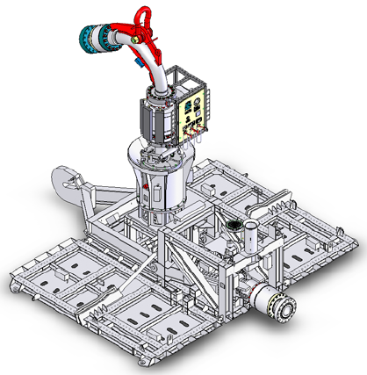

## PLEM – Pipe Line End Manifold

Como o próprio nome indica, é um coletor ou distribuidor, caracterizado pela chegada ou saída de mais de 2 dutos, figuras 3.7 e 3.8. Quando utilizado no arranjo, tem a função de permitir o compartilhamento dos dutos sem possuir flexibilidade operacional. Devido ao tamanho, é instalado individualmente para posterior conexão aos dutos.

## Manifold submarino de produção

É o equipamento do arranjo submarino que além de coletar e distribuir fluido para os poços possui os componentes ativos que viabilizam as flexibilidades operacionais para a otimização da produção, Figura 3.9.

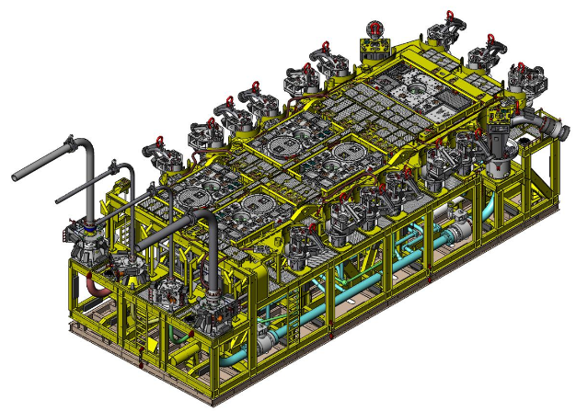

### Tipos de manifolds submarinos de produção

O manifold submarino de produção possui os elementos ativos do sistema submarino para atender às necessidades do escoamento. Isto significa que, apesar de ser caracterizado como equipamento, cada campo possui o manifold diferenciado. Esta característica o torna de difícil fabricação e alto custo de aquisição, pois o seu processo personalizado dificulta a padronização e a economia de escala. Os principais tipos utilizados pelas operadoras serão descritos a seguir:

Manifold Submarino de Produção (MSP) – O fluido dos poços é coletado para o header principal e posteriormente enviado para a plataforma. Possui ainda o header para a distribuição do gás lift e o sistema de controle/aquisição de dados do sistema submarino;

- Manifold Submarino de Gas Lift.(MSGL) – Tem a função de distribuir o gas lift para os poços e fazer o controle/aquisição de dados do sistema submarino. O duto de óleo dos poços vai direto para a UEP;

- Manifold Submarino de Injeção (MSI) - Tem a função de distribuir a água de injeção para os poços e fazer o controle/aquisição de dados do sistema submarino;

- Manifold Submarino de Produção e Injeção (MSPI) – Possui um header para coletar o fluido e outro para injetar água nos poços de injeção, compartilhando a mesma estrutura e o controle/aquisição de dados do sistema.

## Sistema de controle

O sistema de controle tem a função de controlar os poços através da abertura e fechamento das válvulas instaladas na ANM e demais equipamentos. A potência hidráulica gerada na plataforma é enviada através das mangueiras do umbilical para acionamento das válvulas submarinas. É utilizado um fluido hidráulico base água para minimizar a deterioração quando em contato com a água do mar e diminuir a perda de carga que penaliza o tempo de resposta para a abertura e fechamento das válvulas submarinas. A potência elétrica viabiliza a aquisição de dados submarinos que possui transmissores de pressão/temperatura e medidores de vazão instalados nos pontos estabelecidos pelo estudo de escoamento, para facilitar a otimização do fluxo, o acompanhamento do reservatório e a monitoração da perda de carga para o gerenciamento do escoamento. Os sistemas de controle hidráulico direto e o eletro hidráulico multiplexado são os mais utilizados na Bacia de Campos, sendo o primeiro mais simples, barato, e confiável, e por isso o preferido para controle dos poços satélites, apesar do grande número de mangueiras para acionamento das funções hidráulicas [4]. O controle multiplexado é utilizado geralmente em sistemas com manifold, conforme mostrado na figura 3.10, que têm um grande número de funções hidráulicas. A escolha torna-se economicamente atrativa, além da multiplexação dos dados que minimiza o número de cabos elétricos no umbilical.

# TIPOS DE CONTROLE DE EQUIPAMENTOS SUBSEA

## Controle Hidráulico Direto

***OPERAÇÃO***

O princípio de operação consiste em abrir uma válvula da árvore através de um operador na plataforma que coloca um comando do painel de controle na posição aberta, direcionando fluido de controle para atuador da válvula. Para fechar a válvula, basta colocar a válvula do painel de controle na posição fechada e o fluido de controle do atuador será ventado novamente ao reservatório.

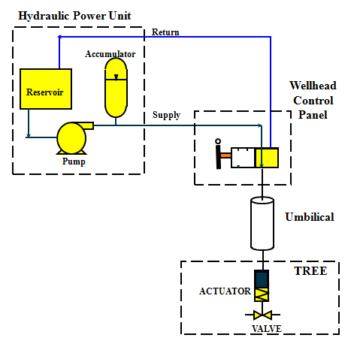

***RESUMO***

* O mais simples de todos.
* Linhas hidráulicas dedicadas para cada função subsea.
* Linhas de controle conectadas diretamente ao atuador da válvula a ser controlada.
* Geralmente utilizado para aplicações de workover e sistemas pequenos.

***VANTAGENS***

* Custo baixo.
* Confiabilidade é alta devido a componentes críticos estarem na superfície.
* Acesso para manutenção é fácil, componentes críticos na superfície**.**

***DESVANTAGENS***

* Muito lento.
* Grande quantidade de mangueiras (uma por função).
* Limitação de distância, devido a resposta lenta.
* Monitoramento Subsea requer pares elétricos dedicados no umbilical.

## Hidráulico Pilotado

***OPERAÇÃO***

Para abrir uma válvula da árvore o operador coloca a válvula do Painel de Controle da superfície na posição aberta, direcionando fluído de controle à válvula pilotada do SCM. A válvula pilotada abre permitindo fluxo do fluído de controle do acumulador para o atuador.

Para fechar uma válvula da árvore, o operador coloca a válvula do Painel de Controle da superfície na posição fechada, ventando fluído de controle da válvula pilotada, permitindo que o atuador seja ventado através da válvula pilotada de volta ao reservatório.

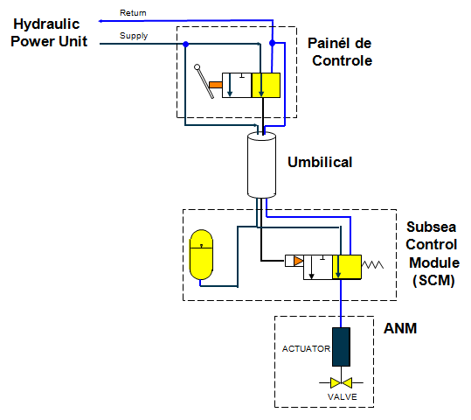

***RESUMO***

Sistemas pilotados possuem suprimento hidráulico dedicado para cada linha de piloto de cada função subsea e uma linha hidráulica de suprimento para um simples SCM.

No SCM, um acumulador hidráulico armazena energia hidráulica para acelerar o tempo de resposta durante abertura da válvula.

***VANTAGENS***

* Baixo custo
* Confiabilidade é alta devido a componentes críticos estarem na superfície
* Acesso para manutenção é fácil, componentes críticos na superfície

***DESVANTAGENS***

* Ainda lento
* Grande número de mangueiras (uma por função e uma para cada linha de fornecimento)
* Limite de distância devido a resposta lenta
* Monitoramento Subsea requer pares elétricos dedicados no umbilical

## Hidráulico Sequenciado

***OPERAÇÃO***

Para abrir uma válvula da árvore, o operador controla o regulador de superfície no Painel de Controle. As válvulas pilotadas no SCM são ajustadas para abrir em diferentes pressões, P1, P2, P3. Onde P1<P2<P3, então, conforme a pressão do piloto aumenta, as válvulas da árvore abrem, em ordem V1, V2 e V3.

***VANTAGENS***

* Simples
* Confiável
* Número reduzido de mangueiras (1 fornecimento, 1 piloto, 1 retorno)

***DESVANTAGENS***

* Operação lenta
* Sequencia fixa de abertura e fechamento das válvulas
* Limite de distância devido a resposta lenta
* Monitoramento Subsea requer pares elétricos dedicados no umbilical

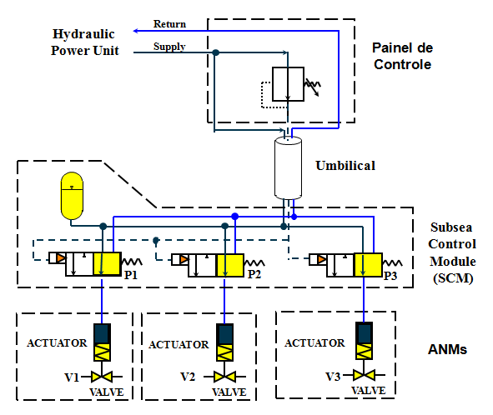

## Eletro-Hidráulico

***OPERAÇÃO***

Para abrir uma válvula da árvore, o operador fecha a “chave” no painel MCS. Isto energizará o solenoide na válvula pilotada, permitindo o fluxo do fluído de controle para o atuador.

***RESUMO***

* Sistemas Eletro-hidráulicos possuem resposta rápida em grandes distâncias, devido a energização instantânea do solenoide do SCM quando a chave é fechada no MCS.
* Cada função requer um par elétrico no umbilical.

***VANTAGENS***

* Opera em grandes distâncias com resposta rápida.
* Pode ser monitorado posição da válvula (confirmação de abertura)
* (necessita 1 par de fios para cada ponto monitorado).

***DESVANTAGENS***

Custo alto, devido a:

* Maior complexidade do umbilical (Eletro-Hidraulico)
* Maior complexidade do SCM (Subsea Control Module)
* Componentes elétricos subsea, (vedações, conectores elétricos)

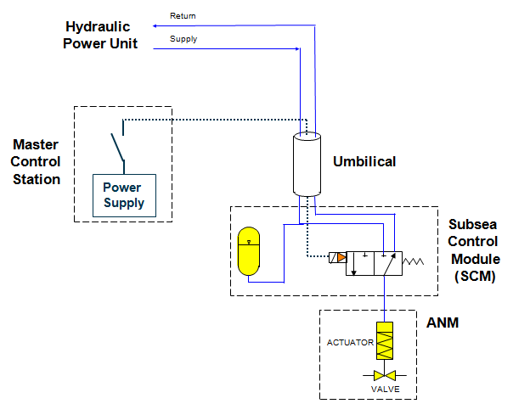

## Eletro-Hidráulico Multiplexado

***RESUMO***

O MCS neste conceito é implementado por um computador, o qual comunica-se com o microprocessador da eletrônica submarina. A EPU (Electrical Power Unit) fornece a alimentação para a eletrônica submarina.

***OPERAÇÃO***

* Para abrir uma válvula da árvore, o operador utilizado a interface homem-máquina do MCS.
* O MCS envia a mensagem codificada para a SEM (Eletrônica submarina), a qual interpreta a mensagem e energiza o solenoide referente a válvula pilotada comandada, permitindo o fluxo de fluído de controle para o atuador da árvore.
* Durante períodos que não há válvulas em operação, o MCS requisita dados da SEM referente aos sensores (pressão, temperatura, vazão, etc), os quais são mostrados na interface homem-máquina.

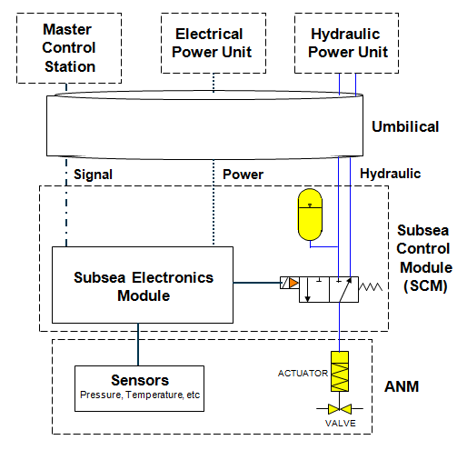

O sistema Eletro-Hidráulico Multiplexado permite que diversos SCMs sejam conectados a mesma linha de comunicação e suprimento hidráulico. O resultado é que vários poços podem ser controlados através de um único umbilical, o qual é terminado em uma SDU (Subsea Distribution Unit). Da SDU, a conexão com os poços é realizada através de jumpers elétricos e hidráulicos.

Estes sistemas possuem bom tempo de resposta em grandes distâncias (até 100 km), a limitação se restringe ao tempo de recarga hidráulica.

# DESCRITIVO DE COMPONENTES UTILIZADOS PARA CONTROLE SUBSEA

## Electrical Power Unit (EPU)

Conhecida, em português, como Unidade de Potência Elétrica, este equipamento é utilizado para fornecer suprimento elétrico para os acionamentos que se fizerem necessários.

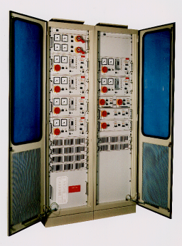

## Hydraulic Power Unit (HPU)

Conhecida, em português, como Unidade de Potência Hidráulica, este equipamento é utilizado para fornecer suprimento hidráulico para os acionamentos que se fizerem necessários.

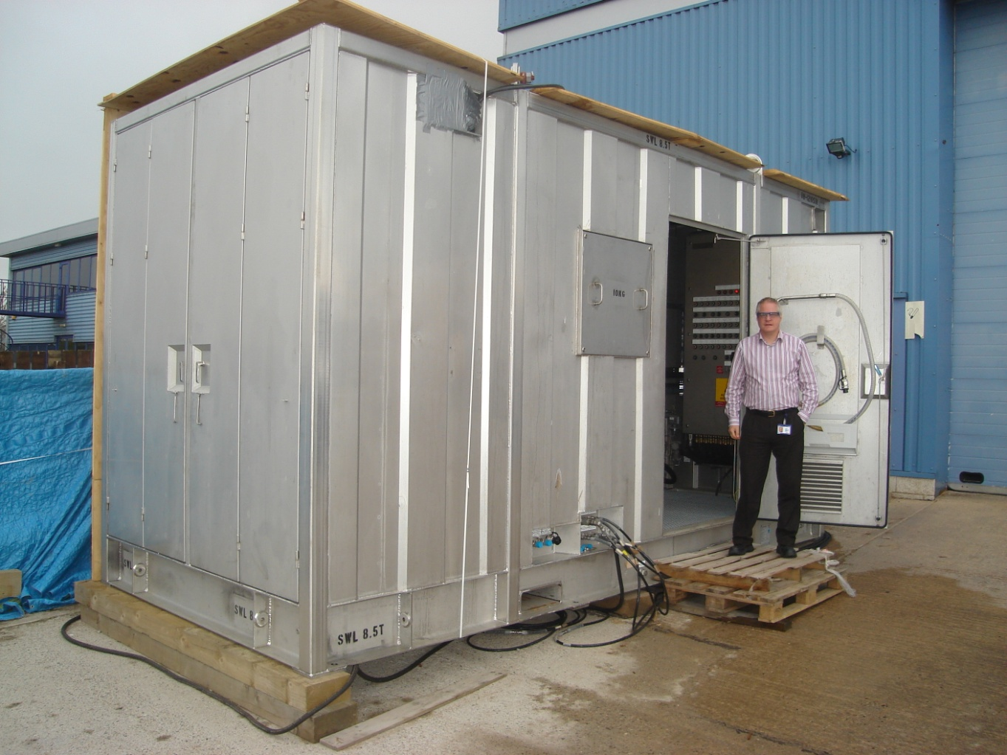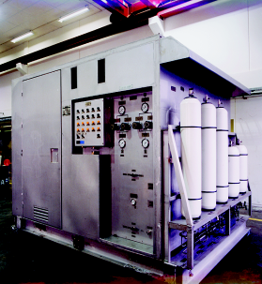

## Subsea Control Module (SCM)

Conhecido, em português, como Módulo de Controle Subsea, este equipamento é responsável por fazer o controle das válvulas e as leituras dos sensores. Também realiza a interface de comunicação com o MCS/EPU.

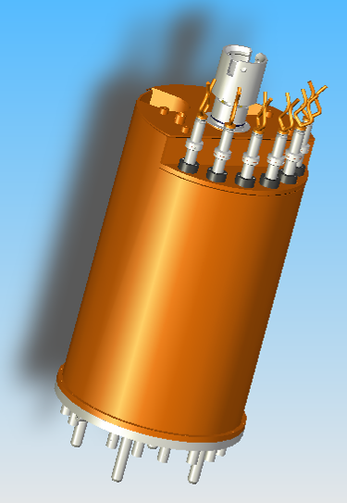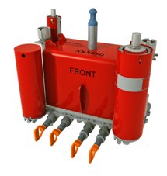

## Directional Control Valve (DCV)

Também conhecida como válvula de controle direcional, é uma válvula comercial utilizada para direcionar os fluxos em diversas funções desejadas. É utilizada em todos os tipos de controle desde o simples controle hidráulico direto até o eletro-hidráulico multiplexado.

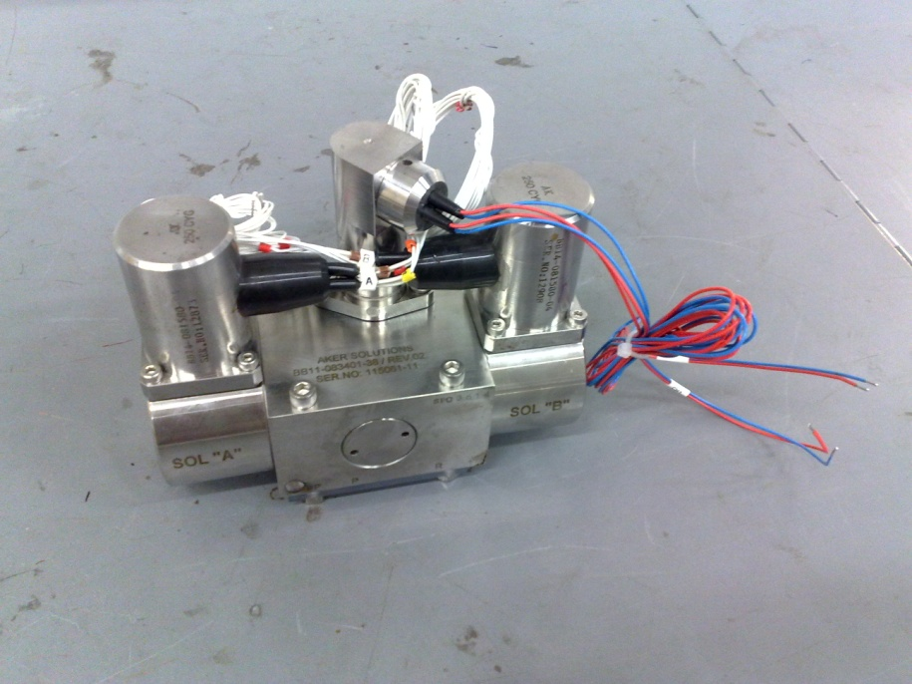

## Subsea Electronic Module (SEM)

O SEM consiste de um pacote eletrônico alojado dentro de uma atmosfera de nitrogênio. O circuito eletrônico inclui a facilidade de controle de solenóides, leitura de dados de entrada de sensores (tais como pressão, temperatura e vazão) e realização de interface com dispositivos remotos (potência e comunicações). Isto proporciona uma ampla gama de aquisição de dados de controle aplicáveis às operações de produção de óleo e gás. As conexões externas são feitas através de conectores multi-pino montados na base da caixa eletrônica. A comunicação com a superfície é feita através de um modem, atuando como um dispositivo secundário para o controlador de superfície

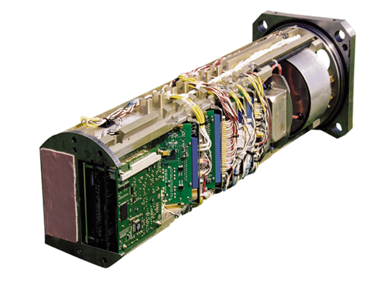

## Válvula Choke

Válvulas mecânicas utilizadas para controlar a vazão do poço. Conseguem alterar a intensidade do fluxo com perdas de carga extremamente baixas. Porém o seu projeto é extremamente complexo pois esta deve funcionar em condições extremamente severas (grande range de temperaturas e pressão e ciclos de acionamento).

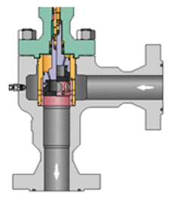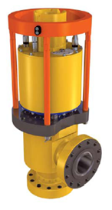

## Jumpers Elétricos

Mangueiras responsáveis por realizar as conexões elétricas nos próprios equipamentos. Podem ser permutadas com outros plugs afim de permitir modificações no diagrama hidráulico. Porém, para lâminas da água extremamente altas, esta intervenção só pode ser feita por um robô ROV com braço mecânico.

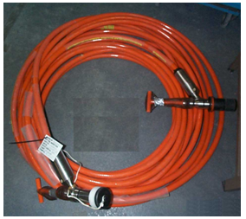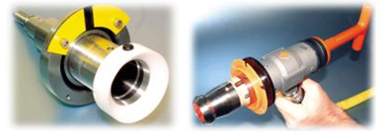

## Ferramentas de ROV (Remotely operated underwater vehicle)

Ferramentas que geralmente são necessárias para o ROV realizar as suas funções. Ele pode intervir através do torqueamento mecânico de um braço o qual abre ou fecha válvulas e também pode injetar pressão em linhas hidráulicas através de uma ferramenta chamada hot-stab.

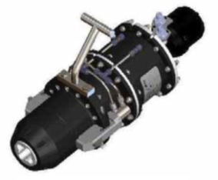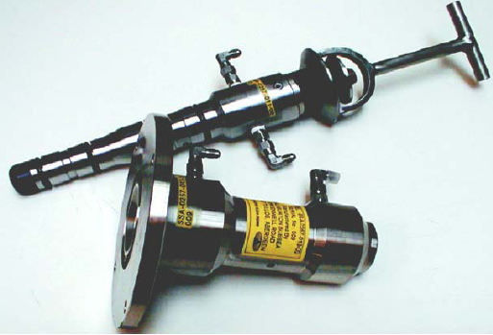

# CONCLUSÕES

A aplicação de equipamentos para a exploração submarina de petróleo exige cada vez mais tecnologia para encontrar soluções para atender aos imensos desafios do pré-sal. Além de desenvolver estruturas capazes de manter sua integridade a altas profundidades, a aplicação de sistemas de controle confiáveis e robustos são fundamentais para manter o volume de produção (sem paradas devido a falhas de comunicação) e também para manter a segurança das operações e evitar catástrofes ambientais, como por exemplo o ocorrido em 2011 no Golfo do México.

Com esse objetivo, foram aplicadas várias formas de controle nos equipamentos de exploração submarina, entre os principais as unidades de potencia, módulos de controle direcionais, válvulas, jumpers e ferramentas para acionamento com ROV.